Escola Básica Municipal Bilíngue Professor Oscar Unbehaun
Professora: Elisabete da Silva
Estudante: Caetano da silva pierobom e Rebeca Xavier Souza da silva *
Turma: 3ºB *
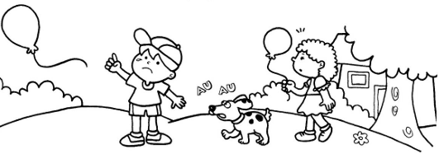
Observe a cena e continue a história. Dê um nome a cada criança e ao cãozinho. Não se esqueça do título.

Título: era uma vez duas crianças chamadas Caetano e Rebeca *

Um dia, os irmãos Caetano * e Rebeca * foram passear com o cãozinho rex *.
Eles caminhavam felizes com seus balões, quando o balão do Caetano parou na arvore *
De repente começou a relampear *
No final do dia eles *
Autores: *

